Утвержден Решением Совета депутатов Раменского муниципального района Московской области

от «27» декабря 2017 года № 20/3-СД

ГЕНЕРАЛЬНЫЙ ПЛАН СЕЛЬСКОГО ПОСЕЛЕНИЯ ГЖЕЛЬСКОЕ РАМЕНСКОГО МУНИЦИПАЛЬНОГО РАЙОНА МОСКОВСКОЙ ОБЛАСТИ

ПОЛОЖЕНИЕ О ТЕРРИТОРИАЛЬНОМ ПЛАНИРОВАНИИ

2017 год

ПОЛОЖЕНИЕ О ТЕРРИТОРИАЛЬНОМ ПЛАНИРОВАНИИ

ВВЕДЕНИЕ .........................................................................................................................2

ПОЛОЖЕНИЕ О ТЕРРИТОРИАЛЬНОМ ПЛАНИРОВАНИИ ............................................8

Историческая справка .......................................................................................................8

СВЕДЕНИЯ О ВИДАХ, НАЗНАЧЕНИИ И НАИМЕНОВАНИЯХ ОСНОВНЫХ ХАРАКТЕРИСТИКАХ И МЕСТОПОЛОЖЕНИИ ПЛАНИРУЕМЫХ ДЛЯ РАЗМЕЩЕНИЯ ОБЪЕКТОВ МЕСТНОГО ЗНАЧЕНИЯ СЕЛЬСКОГО ПОСЕЛЕНИЯ...............................11

Объекты социальной инфраструктуры...........................................................................11

Объекты транспортной инфраструктуры .......................................................................11

Объекты инженерной инфраструктуры ..........................................................................13

ХАРАКТЕРИСТИКИ ЗОН С ОСОБЫМИ УСЛОВИЯМИ ИСПОЛЬЗОВАНИЯ ТЕРРИТОРИЙ В СЛУЧАЕ, ЕСЛИ УСТАНОВЛЕНИЕ ТАКИХ ЗОН ТРЕБУЕТСЯ В СВЯЗИ С РАЗМЕЩЕНИЕМ ПЛАНИРУЕМЫХ ОБЪЕКТОВ............................................17
ПАРАМЕТРЫ ФУНКЦИОНАЛЬНЫХ ЗОН, А ТАКЖЕ СВЕДЕНИЯ О ПЛАНИРУЕМЫХ ДЛЯ РАЗМЕЩЕНИЯ В НИХ ОБЪЕКТАХ ФЕДЕРАЛЬНОГО ЗНАЧЕНИЯ, ОБЪЕКТАХ РЕГИОНАЛЬНОГО ЗНАЧЕНИЯ, ОБЪЕКТАХ МЕСТНОГО ЗНАЧЕНИЯ. ......................18
ПЛАНЫ ГРАНИЦ НАСЕЛЕННЫХ ПУНКТОВ ..................................................................29

ОСНОВНЫЕ ПОКАЗАТЕЛИ.............................................................................................29

ВВЕДЕНИЕ

В соответствии с Градостроительным кодексом Российской Федерации территориальное планирование направлено на определение назначения территорий, исходя из совокупности социальных, экономических, экологических и иных факторов, в целях обеспечения устойчивого развития территории, развития инженерной, транспортной и социальной инфраструктур, обеспечения учета интересов граждан, их объединений и муниципальных образований.
Генеральный план сельского поселения Гжельское Раменского муниципального района Московской области (далее сельское поселение Гжельское) подготовлен на основании градостроительного задания, утвержденного главой сельского поселения Гжельское и согласованного Главным управлением архитектуры и градостроительства Московской области.
Генеральный план сельского поселения Гжельское выполнен на основании государственного контракта с Главным управлением архитектуры и градостроительства Московской области от 09.07.2015 № 1-ГП в соответствии с техническим заданием, утвержденным Главным управлением архитектуры и градостроительства Московской области.
При подготовке генерального плана сельского поселения Гжельское использованы следующие нормативные правовые акты Российской Федерации и Московской области:
Градостроительный кодекс Российской Федерации от 29.12.2004 № 190-ФЗ. Водный кодекс Российской Федерации от 03.06.2006 № 74-ФЗ.
Земельный кодекс Российской Федерации от 25.10.2001 № 136-ФЗ. Лесной кодекс Российской Федерации от 04.12.2006 № 200-ФЗ. Федеральный закон от 21.02.1992 № 2395-1 «О недрах».
Федеральный закон от 14.03.1995 № 33-ФЗ «Об особо охраняемых природных территориях».
Федеральный закон от 12.01.1996 № 8-ФЗ «О погребении и похоронном деле». Федеральный закон от 25.06.2002 № 73-ФЗ «Об объектах культурного наследия
(памятниках истории и культуры) народов Российской Федерации».

Федеральный закон от 06.10.2003 № 131-ФЗ «Об общих принципах организации местного самоуправления в Российской Федерации».
Федеральный закон от 27.07.2010 № 190-ФЗ «О теплоснабжении».

Федеральный закон от 07.12.2011 № 416-ФЗ «О водоснабжении и водоотведении». Федеральный закон от 30.03.1999 № 52-ФЗ (ред. от 28.11.2015) «О санитарно-
эпидемиологическом благополучии населения.

Постановление Правительства Московской области от 15.05.2008 № 366/16

«О Стратегии развития электроэнергетики Московской области на период до 2020 года».

Постановление Правительства РФ от 5.12.2001 № 848 «О федеральной целевой программе «Развитие транспортной системы России (2010–2020 годы)».
Распоряжение Правительства РФ от 22.11.2008 № 1734-р «О Транспортной стратегии

РФ на период до 2030 г.».

Распоряжение Правительства РФ от 31.12.2009 № 2146-р «О Программе деятельности Государственной компании «Российские автомобильные дороги» на долгосрочный период (2010–2019 годы)».
Постановление Правительства Российской Федерации от 17.11.2010 № 928

«О перечне автомобильных дорог общего пользования федерального значения».

Постановление Правительства Российской Федерации от 24.09.2010 № 754

«Об утверждении Правил установления нормативов минимальной обеспеченности населения площадью торговых объектов».
Постановление Правительства Российской Федерации от 28.12.2012 № 1463

«О единых государственных системах координат».

Распоряжение Правительства РФ от 19.03.2013 № 384-р «Об утверждении схемы территориального планирования РФ в области федерального транспорта (железнодорожного, воздушного, морского, внутреннего водного транспорта) и автомобильных дорог федерального значения».
Распоряжение Правительства РФ от 22.03.2014 № 429-р «О внесении изменений в распоряжение Правительства Российской Федерации от 19.03.2013 № 384-р».
Постановление Правительства РФ от 15.04.2014 № 319 «Об утверждении государственной программы Российской Федерации «Развитие транспортной системы».
Постановление главного государственного санитарного врача РФ от 14.03.2002 №10

«О введении в действие Санитарных правил и норм «Зоны санитарной охраны источников водоснабжения и водопроводов питьевого назначения. СанПиН 2.1.4.1110-02» (с изм. От
25.09.2014).

Закон Московской области от 07.03.2007 № 36/2007-ОЗ «О Генеральном плане развития Московской области».

Закон Московской области от 07.06.2005 № 143/2005-ОЗ «О статусе и границах Раменского муниципального района и вновь образованных в его составе муниципальных образований».
Закон Московской области от 21.01.2005 № 26/2005-ОЗ «Об объектах культурного наследия (памятниках истории и культуры) в Московской области».
Закон Московской области от 17.07.2007 № 115/2007-ОЗ «О погребении и похоронном деле в Московской области».
Постановление Правительства Московской области от 30.12.2003 № 743/48

«Об утверждении Основных направлений устойчивого градостроительного развития

Московской области».

Постановление Правительства Московской области от 11.07.2007 № 517/23

«Об утверждении Схемы территориального планирования Московской области - основных положений градостроительного развития».
Постановление Правительства Московской области от 25.03.2016 г. № 230/8 «Об утверждении Схемы территориального планирования транспортного обслуживания Московской области»
Генеральная схема газоснабжения Московской области на период до 2030 года. Одобрена решением Межведомственной комиссии по вопросам энергообеспечения Московской области от 14.11.2013 № 11 (направлена в адрес глав муниципальных районов и городских округов Московской области письмом от 26.12.2013 № 10/11372).
Постановление Правительства Московской области от 05.08.2008 № 653/26

«О Перечне автомобильных дорог общего пользования регионального или межмуниципального значения Московской области».
Постановление Правительства Московской области от 11.02.2009 № 106/5

«Об утверждении Схемы развития и размещения особо охраняемых природных территорий в

Московской области».

Постановление Правительства МО от 06.12.2011 № 1489/49 «Об утверждении инвестиционной программы Московской области «Развитие транспортно-логистической системы в Московской области в 2011–2015 годах».
Постановление Правительства Московской области от 23.08.2013 № 661/37 «Об утверждении государственной программы Московской области «Архитектура и градостроительство Подмосковья» на 2014–2018 годы и о признании утратившими силу некоторых постановлений Правительства Московской области».

Постановление Правительства Московской области от 23.08.2013 № 656/35

«Об утверждении государственной программы Московской области «Развитие и функционирование дорожно-транспортного комплекса».
Постановление Правительства Московской области от 23.09.2014 № 802/38

«О прогнозе социально-экономического развития Московской области на 2015–2017 годы».

Постановление Правительства Московской области от 17.08.2015 № 713/30

«Об утверждении нормативов градостроительного проектирования Московской области».

Постановление Правительства Московской области от 13.08.2013 № 602/31

«Об утверждении государственной программы Московской области «Сельское хозяйство

Подмосковья».

Постановление Правительства Московской области от 26.03.2014 № 194/9

«Об утверждении итогового отчёта о реализации долгосрочной целевой программы Московской области «Разработка Генерального плана развития Московской области на период до 2020 года».
Постановление Правительства Московской области от 13.03.2014 № 157/5

«Об утверждении нормативной потребности муниципальных образований Московской области в объектах социальной инфраструктуры».
Постановление Правительства Московской области от 08.07.2011 № 672/25

«Об утверждении нормативов муниципальной обеспеченности населения площадью торговых объектов для Московской области, муниципальных районов и городских округов Московской области и о внесении изменения в постановление Правительства Московской области от 15.12.2006 № 1164/49 «О стратегии социально-экономического развития Московской области до 2020 года».
Постановление Правительства Московской области от 22.12.2009 № 1141/54

«О признании утратившими силу некоторых постановлений Правительства Московской области в сфере строительства и реконструкции Центральной кольцевой автомобильной дороги».
Распоряжение Министерства энергетики Московской области от 29.04.2014 № 24-Р

«О схеме и программе перспективного развития электроэнергетики Московской области на период 2015–2019 годы».
СП 42.13330.2011 «СНиП 2.07.01-89*. Градостроительство. Планировка и застройка городских и сельских поселений».
СП 36.13330.2012 «СНиП 2.05.06-85*. Магистральные трубопроводы».

СанПиН 2.2.1/2.1.1.1200-03 «Санитарно-защитные зоны и санитарная классификация предприятий, сооружений и иных объектов».

СанПиН 2.1.2882-11 «Гигиенические требования к размещению, устройству и содержанию кладбищ, зданий и сооружений похоронного назначения».
Объекты федерального и регионального значения приведены в картах генерального плана поселения в целях информационной целостности и утверждению не подлежат.
При подготовке генерального плана были учтены документы территориального планирования и документация по планировке территории:
1. Проект Схемы территориального планирования Раменского муниципального района, разработанный в 2014 году, (не утвержден);
2. Проект генерального плана сельского поселения Гжельское, разработанный в

2014 году (не утвержден).

На территории сельского поселения Гжельское отсутствуют утвержденные проекты планировки территорий, которые необходимо учитывать при разработке генерального плана.
При подготовке генерального плана использованы следующие данные:

− Материалы дистанционного зондирования – космоснимок от 03.04.2013;
− Ортофотопланы территории сельского поселения;
− Топографическая съемка, выполненная Институтом «Росземкадастрсъемка» – ВИСХАГИ в масштабе 1:10000; 1992–95 гг. (в части сведений о рельефе терри- тории);
− Данные кадастрового учета Управления Федеральной службы государственной регистрации, кадастра и картографии по Московской области;
− Материалы о границах лесного фонда, предоставленные комитетом лесного хозяйства Московской области
При подготовке генерального плана были использованы материалы инженерных изысканий.
Инженерно-геологические изыскания:

− Отчёт «Изучение инженерно-геологических и гидрогеологических процессов Московской области с целью прогноза изменений геологической среды и ее охраны» (Министерство геологии РСФСР, ПГО «Центргеология», 1986 г.). Картографические приложения к отчету содержат следующие карты:
− Геологическая карта четвертичных отложений Московской области, М 1:500000 (Министерство природных ресурсов РФ, Центральный региональ- ный геологический центр, 1998 г.);
− Геологическая карта дочетвертичных отложений Московской области, М 1:500000 (Министерство природных ресурсов РФ, Центральный региональ- ный геологический центр, 1998 г.).
Инженерно-экологические изыскания:

− Эколого-геохимическая карта Московского полигона, М 1:200000 (Министер- ство природных ресурсов РФ, ИМГРЭ, 1998 г.);
− Отчёт «Выполнение экологической оценки грунтовых вод и вод артезианских комплексов на территории Московской области» (ООО «Пелоид», 1997 г.);
− Эколого-гидрогеологическая карта вод эксплуатационных комплексов, М 1:350000 (МНПЦ «Геоцентр-Москва»);
− Эколого-гидрогеологическая карта грунтовых вод, М 1:350000 (МНПЦ «Гео- центр-Москва»).
Изыскания грунтовых строительных материалов - карта полезных ископаемых Московской области, М 1:500000 (Министерство природных ресурсов РФ, Центральный региональный геологический центр, 1998 г.);
Изыскания источников водоснабжения на базе подземных вод - Гидрогеологическая карта Московской области, М 1:500000 (Министерство природных ресурсов РФ, Центральный региональный геологический центр, 1998 г.).
Генеральный план сельского поселения Гжельское включает Положение о территориальном планировании и 3 приложения.
Положение о территориальном планировании, содержащееся в генеральном плане сельского поселения Гжельское, включает:
− сведения о видах, назначении и наименованиях планируемых для размещения объектов местного значения сельского поселения, их основные характеристики и местоположение;
− характеристики зон с особыми условиями использования территорий для пла- нируемых объектов местного значения сельского поселения;
− перечень и параметры функциональных зон, а также сведения о планируемых для размещения в них объектах федерального, регионального и местного зна- чения, за исключением линейных объектов.
Приложения 1–3 содержат следующие карты:

1) Карта планируемого размещения объектов местного значения поселения.

2) Карта границ населенных пунктов, входящих в состав поселения.

3) Карта функциональных зон поселения.

Генеральный план сельского поселения Гжельское подготовлен на расчетный срок до

2035 года. Первая очередь на срок 10 лет (2025 год).

ПОЛОЖЕНИЕ О ТЕРРИТОРИАЛЬНОМ ПЛАНИРОВАНИИ

Сельское поселение Гжельское образовано в соответствии с Законом Московской области от 07.06.2005 № 143/2005-ОЗ «О статусе и границах Раменского муниципального района и вновь образованных в его составе муниципальных образований».
Сельское поселение Гжельское Раменского муниципального района расположено на юго-востоке Московской области. Сельское поселение на западе граничит с городским поселением Кратово Раменского муниципального района Московской области, на юге – с сельскими поселениями Сафоновское и Кузнецовское Раменского муниципального района Московской области, на востоке – с сельским поселением Новохаритоновское Раменского муниципального района Московской области, на севере – с сельским поселением Стёпановским Ногинского муниципального района Московской области.
Площадь территории сельского поселения – 11167 га. Состав сельского поселения:
Село Речицы – административный центр сельского поселения.

− 4 поселка – Гжель, Гжельского кирпичного завода, комбината стройматериалов-1, комбината стройматериалов-2;
− одно село – Гжель;
− 8 деревень – Глебово, Григорово, Коняшино, Кошерово, Минино, Обухово, Трошково, Фенино.

Внешние связи осуществляются автодорогами «Малое Московское кольцо» (ММК) – автомагистраль федерального значения, «Москва-Егорьевск-Тума-Касимов», «ММК- Фенино», «Глебо-Речицы», «ММК-Григорово-Гжель-подъезд к пос. ГКЗ».

Историческая справка

Название дворцовой волости Гжель известно по духовной грамоте Московского князя

Ивана Калиты.

С глубокой древности (XII-XIII вв.) люди, населявшие гжельские леса, изготовляли гончарные изделия - сосуды однообразной и грубой формы. Об этом свидетельствуют архео- логические находки при раскопках селища и грунтового могильника в селе Гжель.
Судя по более поздним описаниям XVII века, она занимала обширное лесное про- странство в верховьях речки Гжелки и ее притока Дорки. За Гжелью начиналась Мещёра - подмосковная тайга, с редким населением, которое в основном занималось охотой и бортни- чеством, так как распаханная земля давала низкие урожаи, мало использовалась в сельскохо- зяйственных целях и не могла прокормить население.

Наличие старинного Касимовского тракта, соединявшего Гжель с Москвой и с юго- восточными регионами страны, а также неисчерпаемых запасов разных сортов местных глин создали предпосылки развития в этих местах керамического промысла. В результате Гжель- ский регион, состоящий почти из 30 сел и деревень, стал центром производства глиняных домашних изделий, посуды, кукол, произведений художественных изделий из глины, в XVIII в. – майолики, в XIX в. – полуфаянса, фаянса и, наконец, фарфора. Гжельцы не только про- изводили посуду и торговали ею, но и продавали значительные объемы сырой глины.
Местность Гжель, как наиболее прибыльная, никогда не раздавалась служивым лю- дям под поместья. Она всегда находилась во владении великих Московских князей и царей, а с 1797 г. – в управлении Удельного ведомства.
В XVII столетии волостной центр превращается в крупное село. К 1628 г. в нем по- строены два деревянных храма: действующая церковь Успения Пресвятой Богородицы и церковь Димитрия Солунского. В 1646г. в Гжельской волости записаны 30 деревень с 232 крестьянскими дворами.
В XVII-XVIII вв. получивший известность гончарный промысел, а также производ- ство фаянса и фарфора стали успешно развиваться.
В 1744 и 1749 гг. в Гжель для изучения месторождений и отбора образцов для своих проб приезжал российский ученый и соратник Михаила Васильевича Ломоносова Дмитрий Иванович Виноградов. В ноябре 1749г. обоз с отобранными им лучшими глинами на 73 под- водах был отправлен в Петербург. Там ее применяли на порцелиновой мануфактуре, где Д.И. Виноградов добился получения фарфора. Гжельские глины для своих опытов использовал Михаил Васильевич Ломоносов, высоко их оценивший.
На гжельских глинах работали многие московские кустари, а также завод А.К. Гре- бенщикова, предприятие которого было размещено на окраине Москвы, за Таганской заста- вой, чтобы было удобнее и ближе завозить гжельские глины. Помимо посуды, гжельцы в значительных объемах – сотнями тысяч штук – производили половую плитку и печные из-
разцы.

В 1781 г. Екатерина II издает указ об образовании Бронницкого уезда, и земли посе- ления вошли в его состав. Начало XIX в. В Гжельском регионе было отмечено развитием промыслов, становлением промышленного производства.
Строительство железной дороги Казанского направления способствовало развитию прилегающих населённых пунктов, образованию новых пристанционных посёлков. Сохра- нились сооружения начала XIX в., относящиеся к обустройству железной дороги: мост через приток р.Гжелки в районе платформы «55 км», водозаборный узел и водонапорная башня, которые функционируют по сей день.

В 1929 г. на территории Бронницкого уезда создаются Бронницкий и Раменский райо- ны и Гжельская волость переходит в состав к Раменского района. В 1930-е гг. в волости были созданы Гжельский и Речицкий сельсоветы, а позднее – одноимённые сельские округа. В
1930 – 1950-х гг. здесь складывается своеобразный анклав, в котором сочетаются высокий уровень промышленного производства с сохранением типичных черт сельского образа жиз- ни.

СВЕДЕНИЯ О ВИДАХ, НАЗНАЧЕНИИ И НАИМЕНОВАНИЯХ ОСНОВНЫХ ХАРАКТЕРИСТИКАХ И МЕСТОПОЛОЖЕНИИ ПЛАНИРУЕМЫХ ДЛЯ РАЗМЕЩЕНИЯ ОБЪЕКТОВ МЕСТНОГО ЗНАЧЕНИЯ СЕЛЬСКОГО ПОСЕЛЕНИЯ

Объекты социальной инфраструктуры

№ | Назначение и наименование объектов | Основные харак- теристики | Местоположение | Функц. зона
1.1. Объекты местного значения сельского поселения
1.1.1 | Физкультурно- оздоровительный комплекс с бассейном | Площадь спорт за- ла 1000 кв.м, Площадь зеркала воды 420 кв.м | С. Гжель, расчетный срок | Р-4
1.1.2 | Многофункциональная хок- кейная коробка | Площадь 1,8 тыс. кв. м | П. комбината Стройма- териалов - 1, расчет- ный срок | Р-4
1.1.3 | Многофункциональная хок- кейная коробка | Площадь 1,8 тыс. кв. м | С. Речицы, ул. Совхоз- ная, первая очередь | Р-4
1.1.4 | расширение кладбища | на 1,6 га | в д. Коняшино | СП-1
1.1.5 | расширение кладбища | на 0,7 га | С. Гжель | СП-1
1.2 Объекты местного значения Раменского муниципального района1
1.2.1 | Детское дошкольное учре- ждение | 220 мест | Д. Григорово, 1 оче- редь | О-2
1.2.2 | Детское дошкольное учре- ждение-начальная школа Про- гимназия № 48, реконструкция | Надстройка с рас- ширением на 150 мест | П. Гжельского кирпич- ного завода, расчет- ный срок | О-2
1.2.3 | Средняя общеобразователь- ная школа | 500 мест | Д. Григорово, расчет- ный срок | О-2
1.3 Объекты регионального значения Московской области2
1.3.1 | Амбулатория /ФАП | 30 пос. в смену | Д.Фенино, 1 очередь | О-2
1.3.2 | Поликлиника, реконструкция | Расширение на 40 пос/смену | С. Речицы, расчетный срок | О-2

Объекты транспортной инфраструктуры

Поз. | Наименование объекта | Вид работ | Технические параметры | Очередь реализа- ции
2.1 Улицы и дороги сельского поселения Гжельское
2.1.1 | Проезд по северной границе | Строительство | Протяжённость – 0,75 км, | Расчётный

1 Строительство объектов дошкольного воспитания, среднего и дополнительного образования, социального обслуживания осуществляется в соответствии с полномочиями Раменского муниципального района и не подлежит утверждению в составе генерального плана сельского поселения
2 Строительство объектов здравоохранения осуществляется в соответствии с полномочиями Московской
области и не подлежит утверждению в составе генерального плана сельского поселения

Поз. | Наименование объекта | Вид работ | Технические параметры | Очередь реализа- ции
 | д. Фенино от автомобильной  дороги А-107 «ММК» (IV ка- тегория) |  | ширина проезжей части –  6,0 м | срок  2035 год
2.1.2 | Улица в жилой застройке д. Глебово | Строительство | Протяжённость – 0,42 км, ширина проезжей части –  6,0 м, ширина тротуара –  1,5 м | Расчётный срок  2035т год
2.1.3 | Обход д. Трошково и  с. Речицы с выходом на авто- мобильную дорогу А-107  «ММК» (IV категория) | Строительство | Протяжённость – 3,8 км, ширина проезжей части –  6,0 м, ширина тротуара –  1,5 м | Расчётный срок  2035 год
2.1.4 | Улица в жилой застройке с. Речицы | Строительство | Протяжённость –0,77 км, ширина проезжей части –  6,0 м, ширина тротуара –  1,5 м | Расчётный срок  2035 год
2.1.5 | Улица в жилой застройке  с. Речицы с выходом на авто- мобильную дорогу «МЕТК» | Строительство | Протяжённость – 1,0 км, ширина проезжей части –  6,0 м, ширина тротуара –  1,5 м | Расчётный срок  2035 год
2.1.6 | Обход с. Гжель с выходом на автомобильную дорогу А-107  «ММК» (IV категория) | Строительство | Протяжённость – 0,93 км, ширина проезжей части –  6,0 м | Расчётный срок  2035 год
2.1.7 | Улица вдоль границы мно- гофункциональной обще- ственно-деловой зоны с. Гжель с выходом на автомо- бильную дорогу «МЕТК» | Строительство | Протяжённость – 1,23 км, ширина проезжей части –  6,0 м, ширина тротуара –  1,5 м | Расчётный срок  2035 год
2.1.8 | Подъезд к кладбищу от авто- мобильной дороги «МЕТК» с. Гжель | Строительство | Протяжённость – 1,05 км, ширина проезжей части –  6,0 м, ширина тротуара –  1,5 м | Расчётный срок  2035 год
2.1.9 | Улица в коммунальной зоне д. Трошково с выходами на уличную сеть п. Комбината Стройматериалов – 2 и авто- мобильную дорогу «МЕТК» | Строительство | Протяжённость – 0,75 км, ширина проезжей части –  6,0 м, ширина тротуара –  1,5 м | Расчётный срок  2035 год
2.1.10 | Улица в жилой застройке, проходящей по территории п. Комбината Стройматериалов  – 1 и с. Речицы с выходом на автомобильную дорогу «МЕТК  – ст. Гжель» | Строительство | Протяжённость – 1,35 км, ширина проезжей части –  6,0 м, ширина тротуара –  1,5 м | Расчётный срок  2035 год
2.1.11 | Улица в жилой застройке  с. Речицы, проходящей от ав- томобильной дороги «МЕТК – ст. Гжель» до уличной сети  с. Новохаритоново | Строительство | Протяжённость – 0,64 км, ширина проезжей части –  6,0 м, ширина тротуара –  1,5 м | Расчётный срок  2035 год

Поз. | Наименование объекта | Вид работ | Технические параметры | Очередь реализа- ции
 | с.п. Новохаритоновское
2.2 Обслуживание автотранспорта
2.2.1 | гаражи для постоянного хра- нения автотранспорта для многоквартирной жилой за- стройки в с. Речицы | Строительство | Число машино-мест – 1050 ед.;  площадь участков – 3.15 га при размещении в од- ноэтажных гаражах/1.47 га при размещении в трех- этажных гаражах | Расчётный срок  2035 год

Объекты инженерной инфраструктуры

№  п/п | Наименование объекта | Вид работ | Основные характеристи- ки | Очередность реализации
1. | Водоснабжение
3.1.1 | водозаборные узлы в по- сёлках Гжельского кирпич- ного завода, комбината Стройматериалов-1 и ком- бината Стройматериалов-  2, в сёлах Речицы и Гжель, в деревнях Коняшино, Трошково, Фенино, Григо- рово | реконструкция | 11 объектов единичной производительности от 0,1 до 2,0 тыс. куб. м/сутки | первая оче- редь и рас- чётный срок
3.1.2 | водозаборные узлы в селе Гжель, деревнях Коняши- но, Григорово, Минино, Фенино, Трошково проект- ной производительностью до 1,0 тыс. куб. м/сутки | строительство | 6 объектов единичной про- изводительности до 1,0 тыс. куб. м/сутки | первая оче- редь и рас- чётный срок
3.1.3 | водопроводные сети | реконструкция | протяжённость 15 км | первая оче- редь и рас- чётный срок
3.1.3 | водопроводные сети | строительство | протяжённость 30 км | первая оче- редь и рас- чётный срок
2. | Водоотведение
3.2.1 | очистные сооружения бы- товых стоков в с. Речицы (двое очистных), п. Гжель- ского кирпичного завода, с. Гжель, в деревнях Трош- ково, Фенино, Коняшино (санаторий) | реконструкция | 7 объектов единичной про- изводительности до 1,0 тыс. куб. м/сутки | первая оче- редь и рас- чётный срок
2.2 | очистные сооружения бы- товых стоков в д. Коняши- но, д. Фенино, с. Гжель | строительство | 3 объекта единичной про- изводительности до 0,9 тыс. куб. м/сутки | первая оче- редь и рас- чётный срок
2.3 | канализационные насос- ные станции в п. Гжельско- го кирпичного завода, п. | реконструкция | 7 объектов единичной про- изводительности до 1,0 тыс. куб. м/сутки | первая оче- редь и рас- чётный срок

№  п/п | Наименование объекта | Вид работ | Основные характеристи- ки | Очередность реализации
совхоза «Гжельский», п.
комбината Стройматериа- лов-2, с. Речицы (2 КНС)
2.4 | канализационные насос- ные станции на площадках планируемой застройки | строительство | 3 объекта единичной про- изводительности до 0,3 тыс. куб. м/сутки | первая оче- редь и рас- чётный срок
2.5 | сети бытового водоотведе- ния | реконструкция | протяжённость 10 км | первая оче- редь и рас- чётный срок
2.5 | сети бытового водоотведе- ния | строительство | протяжённость 20 км | первая оче- редь и рас- чётный срок
3. | Теплоснабжение
3.1 | котельная ЗАО «Гжель- ское» (юго-восточнее  с. Речицы) | реконструкция с модерниза- цией оборудо- вания и увели- чением тепло- вой мощности | тепловая мощность  13,2 Гкал/час | первая оче- редь, расчёт- ный срок
3.2 | котельная «Речицкая больница» (восточнее села Речицы) | модернизация оборудования | тепловая мощность 1,6  Гкал/час | первая оче- редь
3.3 | котельная «Гжель», распо- ложенная в с. Гжель | реконструкция с модерниза- цией оборудо- вания | тепловая мощность 1,8  Гкал/час | первая оче- редь
3.4 | котельная «ГСМ», распо- ложенная вблизи  п. Комбината Строймате- риалов-1 | реконструкция с модерниза- цией оборудо- вания | тепловая мощность 4,0  Гкал/час | первая оче- редь
3.5 | котельная «пос. комбината Стройматериалов 1», раз- мещаемая вблизи  п. Комбината Строймате- риалов-1 | строительство | тепловая мощность 8,0  Гкал/час | расчётный срок
3.6 | котельная «с. Речицы», размещаемая северо- восточнее с. Речицы | строительство | тепловая мощность 4,0  Гкал/час | расчётный срок
3.7 | котельная (либо мини-ТЭЦ)  «с. Гжель», размещаемая западнее с. Гжель | строительство | тепловая мощность 13,0  Гкал/час | расчётный срок
3.8 | котельная (либо мини-ТЭЦ)  «д. Кошерово», размещае- мая западнее д. Кашерово | строительство | тепловая мощность 3,4  Гкал/час | расчётный срок
3.9 | тепловые сети | строительство | протяженность в двухтруб- ном исчислении 0,5 км | первая оче- редь
3.9 | тепловые сети | строительство | 9,0 км | расчётный срок
3.9 | тепловые сети | реконструкция | 1,5 км | первая оче- редь

№  п/п | Наименование объекта | Вид работ | Основные характеристи- ки | Очередность реализации
 |  |  | 32,3 км | расчётный срок
4. | Газоснабжение
4.1 | газопроводы высокого дав- ления к мини-ТЭЦ и ко- тельным | строительство | суммарной протяжённо- стью 2,6 км | расчётный срок
4.2 | газорегуляторные пункты (ГРП), западнее с. Гжель и д. Кошерово | строительство | 2 объекта | расчётный срок
4..3 | газопроводы высокого дав- ления к площадкам мало- этажной и индивидуальной жилой застройки и газоре- гуляторный пункт (ГРП) | строительство | суммарной протяжённо- стью 0,01 км;  1 ГРП | расчётный срок
5. | Электроснабжение
5.1 | Распределительные пунк- ты РП-10 кВ | Строительство | 3 объекта | первая оче- редь, расчёт- ный срок
5.2 | Распределительные трансформаторные под- станции РТП-10/0,4 кВ | Строительство | 2 объекта, трансформато- ры расчётной мощности | первая оче- редь, расчёт- ный срок
5.3 | Трансформаторные под- станции ТП-10/0,4 кВ | Строительство | 41 объект, трансформато- ры расчётной мощности | первая оче- редь, расчёт- ный срок
5.4 | Кабельно-воздушные ли- нии электропереда-  чи питающей сети 6(10) кВ | Строительство | Протяжённость 7,6 км (уточняется на последую- щих стадиях проектирова- ния) | первая оче- редь, расчёт- ный срок
6. | Связь
6.1 | с. Речицы, АТС | реконструкция | Расширение ёмкости | первая оче- редь
6.2 | с. Гжель АТС | реконструкция | Расширение ёмкости | первая оче- редь
6.3 | Оптические телекоммуни- кационные узлы | строительство | 2 объекта | расчётный срок
6.4 | Волоконно-оптические ли- нии связи (ВОЛС) | строительство | Протяжённость уточняется на последующих стадиях проектирования | первая оче- редь, расчёт- ный срок
7. | Организация поверхностного стока
7.1 | очистные сооружения по- верхностного стока на тер- ритории жилой застройки | строительство | 2 объекта | первая оче- редь
7.1 |  | строительство | 2 объект | расчётный срок
7.2 | очистные сооружения по- верхностного стока на тер- | строительство | 7 объектов | расчётный

№  п/п | Наименование объекта | Вид работ | Основные характеристи- ки | Очередность реализации
 | ритории производственной  зоны |  |  | срок
7.3 | закрытая сеть дождевой канализации | строительство | протяжённость  23,2 км | расчётный срок
7.4 | открытая сеть дождевой канализации | реконструкция | протяжённость  15,2 км | первая оче- редь
7.4 | открытая сеть дождевой канализации | реконструкция | протяжённость  60,8 км | расчётный срок
7.4 | открытая сеть дождевой канализации | строительство | протяжённость  8,4 км | первая оче- редь
7.4 | открытая сеть дождевой канализации | строительство | протяжённость  39,0 км | расчётный срок

ХАРАКТЕРИСТИКИ ЗОН С ОСОБЫМИ УСЛОВИЯМИ ИСПОЛЬЗОВАНИЯ ТЕРРИТОРИЙ В СЛУЧАЕ, ЕСЛИ УСТАНОВЛЕНИЕ ТАКИХ ЗОН ТРЕБУЕТСЯ В СВЯЗИ С РАЗМЕЩЕНИЕМ ПЛАНИРУЕМЫХ ОБЪЕКТОВ.

№ | Название планируе- мого объекта | Местоположение | Площадь объек- та, га | Тип зоны | Характе- ристики
1 | Планируемая мно- гофункциональная за- стройка | К юго-западу от с. Гжель | 78,2 | СЗЗ | 50 м
2 | Производственная за- стройка | п. Гжельского кирпичного завода | 31,2 | СЗЗ | 50 м
3 | Производственная за- стройка | д. Трошково | 8,1 | СЗЗ | 50 м
4 | Интенсификация ис- пользования террито- рии промзоны ООО  «Рехау Продукцион» | п. Комбината строймате- риалов-1 | 5,0 | СЗЗ | 50 м
5 | Реконструкция пло- щадки бывшего совхо- за "Гжельский" | с. Речицы | 26,6 | СЗЗ | 50 м
6 | Планируемая комму- нально-складская за- стройка | с. Речицы | 9,0 | СЗЗ | 50 м
7 | Очистные сооружения бытовых стоков | на территории жилой за- стройки | 0,6, каждый объ- ект КОС | СЗЗ | 50 м

ПАРАМЕТРЫ ФУНКЦИОНАЛЬНЫХ ЗОН, А ТАКЖЕ СВЕДЕНИЯ О ПЛАНИРУЕМЫХ ДЛЯ РАЗМЕЩЕНИЯ В НИХ ОБЪЕКТАХ ФЕДЕРАЛЬНОГО ЗНАЧЕНИЯ, ОБЪЕКТАХ РЕГИОНАЛЬНОГО ЗНАЧЕНИЯ, ОБЪЕКТАХ МЕСТНОГО ЗНАЧЕНИЯ3.

В генеральном плане сельского поселения Гжельское определена структура функциональных зон, в которой выделяются следующие группы зон:
жилые территории;

общественно-деловые территории;

производственные и коммунальные территории, территории инженерной и транс- портной инфраструктур;
территории сельскохозяйственного использования;

рекреационные территории;

территории специального назначения.

В составе жилых территорий выделяются следующие зоны: Ж-1 Зона многоквартирной жилой застройки
Ж-2 Зона индивидуальной и блокированной жилой застройки;

В составе общественно-деловых территорий выделяются следующие зоны: О-1 Многофункциональная общественно-деловая зона
О-2 Зона размещения объектов социального, бытового, образовательного, культур- ного и религиозного назначения;

В составе производственных территорий выделяются следующие зоны: П Производственная зона;
К Коммунальная зона.

ИП Иная производственная зона

И Зона инженерной инфраструктуры.

Т Зона транспортной инфраструктуры;

В состав территорий сельскохозяйственного использования входит: СХ-1 Зона сельскохозяйственных угодий
СХ-2 Зона для ведения садового и дачного хозяйства.

СХ-3 Зона объектов сельскохозяйственного производства

СХ-4 Сельскохозяйственная зона иного использования

3 в соответствии со ст. 23, п.4, пп.2 Градостроительного кодекса РФ

В составе рекреационных территорий выделяются следующие зоны:

Р-1 Зона зеленых насаждений общего пользования (парков, скверов, бульваров); Р-3 Зона лесов
Р-4 Зона объектов физической культуры и массового спорта

Р-5 Зона объектов отдыха и туризма.

В состав территорий специального назначения выделяются входит: СП-1 Зона кладбищ.
СП-3 Зона объектов обработки, утилизации, обезвреживания, размещения твердых коммунальных отходов
СП-4 Зона озеленения специального назначения

Параметры функциональных зон приведены в таблицах:

Параметры планируемого развития жилых территорий

Наименование функциональной зоны | Индекс | Типы застройки и объектов капи- тального строительства | Площадь зоны, га | Параметры планируемого развития | Планируемые объекты фе- дерального (Ф), регионально- го (Р) и муниципального (М) значения
Ж-1 Зона много- квартирной жилой застройки | .1 | Многоквартирная жилая застройка в с. Речицы | 11,5 | Многоквартирная застройка вы- сотой до 3 этажей 4 | отсутствуют
Ж-1 Зона много- квартирной жилой застройки | .2 | Многоквартирная жилая застройка в с. Гжель | 9,9 | Многоквартирная застройка вы- сотой до 3 этажей | отсутствуют
Ж-1 Зона много- квартирной жилой застройки | .3 | Многоквартирная жилая застройка в п. Гжельского кирпичного завода | 10,6 | Многоквартирная застройка вы- сотой до 3 этажей | отсутствуют
Ж-1 Зона много- квартирной жилой застройки | .4 | Многоквартирная жилая застройка в п. Комбината стройматериалов-1 | 5,5 | Многоквартирная застройка вы- сотой до 3 этажей | отсутствуют
Ж-2 Зона инди- видуальной и бло- кированной жилой застройки | .1 | Индивидуальная и коттеджная за- стройка в с. Речицы | 289,5 | Отдельно стоящие здания до 3 этажей, пл. участков не более  0,4 га | отсутствуют
Ж-2 Зона инди- видуальной и бло- кированной жилой застройки | .2 | Индивидуальная и коттеджная за- стройка в с. Гжель | 100,8 | Отдельно стоящие здания до 3 этажей, пл. участков не более  0,4 га | отсутствуют
Ж-2 Зона инди- видуальной и бло- кированной жилой застройки | .3 | Индивидуальная и коттеджная за- стройка в п. Гжель | 38,6 | Отдельно стоящие здания до 3 этажей, пл. участков не более  0,4 га | отсутствуют
Ж-2 Зона инди- видуальной и бло- кированной жилой застройки | .4 | Индивидуальная и коттеджная за- стройка в п. Комбината строймате- риалов-1 | 4,1 | Отдельно стоящие здания до 3 этажей, пл. участков не более  0,4 га | отсутствуют
Ж-2 Зона инди- видуальной и бло- кированной жилой застройки | .5 | Индивидуальная и коттеджная за- стройка в п. Комбината строймате- риалов-2 | 8,0 | Отдельно стоящие здания до 3 этажей, пл. участков не более  0,4 га | отсутствуют

4 Параметры плотности жилой застройки всех типов устанавливаются нормативами градостроительного проектирования Московской области, местными нормативами градостроительного проектирования

Наименование функциональной зоны | Индекс | Типы застройки и объектов капи- тального строительства | Площадь зоны, га | Параметры планируемого развития | Планируемые объекты фе- дерального (Ф), регионально- го (Р) и муниципального (М) значения
 | .6 | Индивидуальная и коттеджная за- стройка в д. Глебово | 102,5 | Отдельно стоящие здания до 3 этажей, пл. участков не более  0,4 га | отсутствуют
 | .7 | Индивидуальная и коттеджная за- стройка в д. Григорово | 192,5 | Отдельно стоящие здания до 3 этажей, пл. участков не более  0,4 га | отсутствуют
 | .8 | Индивидуальная и коттеджная за- стройка в д. Коняшино | 108,6 | Отдельно стоящие здания до 3 этажей, пл. участков не более  0,4 га | отсутствуют
 | .9 | Индивидуальная и коттеджная за- стройка в д. Кошерово | 114,8 | Отдельно стоящие здания до 3 этажей, пл. участков не более  0,4 га | отсутствуют
 | .10 | Индивидуальная и коттеджная за- стройка в д. Минино | 109,2 | Отдельно стоящие здания до 3 этажей, пл. участков не более  0,4 га | отсутствуют
 | .11 | Индивидуальная и коттеджная за- стройка в д. Обухово | 62,7 | Отдельно стоящие здания до 3 этажей, пл. участков не более  0,4 га | отсутствуют
 | .12 | Индивидуальная и коттеджная за- стройка в д. Трошково | 127,8 | Отдельно стоящие здания до 3 этажей, пл. участков не более  0,4 га | отсутствуют
 | .13 | Индивидуальная и коттеджная за- стройка в д. Фенино. | 124,6 | Отдельно стоящие здания до 3 этажей, пл. участков не более  0,4 га | отсутствуют
 | .14 | Планируемая индивидуальная за- стройка в д.Глебово | 15,8 | Отдельно стоящие здания до 3 этажей, пл. участков не более  0,15 га | отсутствуют

Наименование функциональной зоны | Индекс | Типы застройки и объектов капи- тального строительства | Площадь зоны, га | Параметры планируемого развития | Планируемые объекты фе- дерального (Ф), регионально- го (Р) и муниципального (М) значения
 | .15 | Планируемая индивидуальная за- стройка в д. Коняшино | 33,9 | Отдельно стоящие здания до 3 этажей, пл. участков не более  0,15 га | отсутствуют
 | .16 | Планируемая индивидуальная за- стройка в д. Григорово | 25,7 | Отдельно стоящие здания до 3 этажей, пл. участков не более  0,15 га | отсутствуют
 | .17 | Планируемая индивидуальная за- стройка в д. Фенино | 16,8 | Отдельно стоящие здания до 3 этажей, пл. участков не более  0,15 га | отсутствуют
 | .18 | Планируемая индивидуальная за- стройка в с. Речицы | 27,4 | Отдельно стоящие здания до 3 этажей, пл. участков не более  0,15 га | отсутствуют

Параметры планируемого развития общественно‐деловых зон
Наименование функциональной зоны | Индекс | Типы застройки и объектов капи- тального строительства | Площадь зоны, га | Параметры планируемого развития | Планируемые объекты фе- дерального (Ф), регионально- го (Р) и муниципального (М) значения
О-1 Многофунк- циональная обще- ственно-деловая зона | .1 | Общественно-деловая застройка, в т.ч. планируемая в д. Коняшино | 2,3 | 5 | отсутствуют
О-1 Многофунк- циональная обще- ственно-деловая зона | .2 | Коммерческая застройка в с. Гжель | 2,2 | Здания до 3 этажей | отсутствуют
О-1 Многофунк- циональная обще- ственно-деловая зона | .3 | Планируемая многофункциональ- ная застройка в с. Гжель | 78,2 | Здания до 3 этажей | отсутствуют

Здания до 3 этажей

Наименование функциональной зоны | Индекс | Типы застройки и объектов капи- тального строительства | Площадь зоны, га | Параметры планируемого развития | Планируемые объекты фе- дерального (Ф), регионально- го (Р) и муниципального (М) значения
 | .4 | Общественно-деловая и коммерче- ская застройка, в т.ч. планируемая  в д. Трошково | 6,9 | Здания до 3 этажей | отсутствуют
 | .5 | Общественно-деловая и коммерче- ская застройка в п. Гжельского кир- пичного завода | 2,8 | Здания до 3 этажей | отсутствуют
 | .6 | Общественно-деловая и коммерче- ская застройка, в т.ч. планируемая  в с. Речицы | 5,4 | Здания до 3 этажей | отсутствуют
 | .7 | Коммерческая застройка в  п. Комбината стройматериалов-1 | 1,2 | Здания до 3 этажей | отсутствуют
 | .8 | Планируемая многофункциональ- ная застройка в п. Комбината стройматериалов-1 | 5,1 | Здания до 3 этажей | отсутствуют
О-2 Зона раз- мещения объектов социального, быто- вого, образова- тельного, культур- ного и религиозного назначения | .1 | Объекты социальной инфраструк- туры местного значения, (образо- вания, культуры медицины) в т.ч. планируемые в д. Григорово | 3,4 | Здания до 3 этажей | Детский сад, (М)
 | .2 | Объекты социальной инфраструк- туры местного значения (образова- ния, культуры медицины) в д.Коняшино | 1,9 | Здания до 3 этажей | Центр обслуживания населения  (Р)
 | .3 | Объекты социальной инфраструк- туры местного значения, (образо- вания, культуры медицины) в т.ч. планируемые в с. Гжель | 2,6 | Здания до 3 этажей | отсутствуют

Наименование функциональной зоны | Индекс | Типы застройки и объектов капи- тального строительства | Площадь зоны, га | Параметры планируемого развития | Планируемые объекты фе- дерального (Ф), регионально- го (Р) и муниципального (М) значения
 | .4 | Объекты социальной инфраструк- туры местного значения (образова- ния, культуры медицины) в п. Гжельского кирпичного завода | 0,3 | Здания до 3 этажей | отсутствуют
 | .5 | Объекты социальной инфраструк- туры местного значения (образова- ния, культуры медицины) в п. Ком- бината стройматериалов-1 | 2,0 | Здания до 3 этажей | отсутствуют
 | .6 | Объекты социальной инфраструк- туры местного значения (образова- ния, культуры медицины) в т.ч. пла- нируемые в с. Речицы | 11,5 | Здания до 3 этажей | Детский сад, общеобразова- тельная школа (М)
 | .7 | Объекты социальной инфраструк- туры местного значения (образова- ния, культуры медицины) в т.ч. пла- нируемые в д. Фенино | 1,2 | Здания до 3 этажей | Детский сад, амбулатория/ФАП (М)

Параметры планируемого развития производственных территорий

Наименование функциональной зоны | Индекс | Типы застройки и объектов капи- тального строительства | площадь зоны, га | Параметры планируемого развития | Планируемые объекты фе- дерального (Ф), регионально- го (Р) и муниципального (М) значения
П Производ- ственная зона | .1 | Производственная застройка в д. Минино | 4,3 | Отдельно стоящие здания вы- сотой до 15 м 6 | отсутствуют

6 Параметры плотности производственной и коммунально-складской застройки всех типов устанавливаются нормативами градостроительного проектирования Москов- ской области, местными нормативами градостроительного проектирования

Наименование функциональной зоны | Индекс | Типы застройки и объектов капи- тального строительства | площадь зоны, га | Параметры планируемого развития | Планируемые объекты фе- дерального (Ф), регионально- го (Р) и муниципального (М) значения
 | .2 | Производственная застройка в п. Гжельского кирпичного завода | 31,2 | Отдельно стоящие здания вы- сотой до 15 м | отсутствуют
 | .3 | Производственная застройка в д. Трошково | 8,1 | Отдельно стоящие здания вы- сотой до 15 м | отсутствуют
 | .4 | Производственная застройка в п. Комбината стройматериалов-1 | 24,3 |  | отсутствуют
 | .5 | Производственная застройка, в том числе планируемая в с. Речицы | 26,6 |  | отсутствуют
 | .6 | Производственная застройка, в том числе планируемая, вне населен- ных пунктов | 26,2 |  | отсутствуют
К Коммуналь- ная зона. | .1 | Коммунально-складская застройка в д. Фенино. | 17,7 | Отдельно стоящие здания вы- сотой до 15 м | отсутствуют
К Коммуналь- ная зона. | .2 | Коммунально-складская застройка в том числе планируемая в д. Трошково | 14,9 | Отдельно стоящие здания вы- сотой до 15 м | отсутствуют
К Коммуналь- ная зона. | .3 | Коммунально-складская застройка в п. Гжельского кирпичного завода. | 15,1 |  | отсутствуют
К Коммуналь- ная зона. | .4 | Коммунально-складская застройка в том числе планируемая в с. Ре- чицы | 39,0 |  | отсутствуют
К Коммуналь- ная зона. | .5 | Коммунально-складская застройка в п. Комбината стройматериалов-1 | 2,5 |  | отсутствуют
К Коммуналь- ная зона. | .6 | Коммунально-складская застройка вне населенных пунктов | 2,16 |  | отсутствуют
ИП Иная произ- водственная зона | .1 | Карьеры по добычи глины | 11,0 | Не устанавливаются | отсутствуют

Наименование функциональной зоны | Индекс | Типы застройки и объектов капи- тального строительства | площадь зоны, га | Параметры планируемого развития | Планируемые объекты фе- дерального (Ф), регионально- го (Р) и муниципального (М) значения
Т Зона транс- портной инфра- структуры | .1 | Полоса отвода железной дороги и зона подъездный путей | 109,95 | Подземные, наземные, много- этажные гаражные комплексы высотой до 3 уровней | отсутствуют
Т Зона транс- портной инфра- структуры | .2 | Объекты дорожной инфраструктуры | 2,63 | Не устанавливаются | отсутствуют
И Зона инже- нерной инфра- структуры | .1 | Объекты инженерной инфраструк- туры: ГРС, электроподстанции, ВЗУ, КОС | 1,3 | Согласно соответствующим  СНиП, СанПиН. | Объекты инженерной инфра- структуры: ГРС (Р), электро- подстанции (Р), ВЗУ, КОС (М)

Параметры планируемого развития рекреационных территорий

Наименование функциональной зоны | Индекс | Типы застройки и объектов капи- тального строительства | площадь зоны, га | Параметры планируемого развития | Планируемые объекты фе- дерального (Ф), регионально- го (Р) и муниципального (М) значения
Р-1 Зона зеле- ных насаждений общего пользова- ния | .1 | Парковая зона в д. Коняшино | 40,9 | Запрет застройки капитальными зданиями и сооружениями, вре- менные сооружения, малые арх.формы, | Муниципальный парк (М)
Р-1 Зона зеле- ных насаждений общего пользова- ния | .2 | Парковая зона в д. Минино | 8,6 |  | Муниципальный парк (М)
Р-1 Зона зеле- ных насаждений общего пользова- ния | .3 | Парковые зоны в д. Трошково | 8,2 |  | Муниципальный парк (М)
Р-1 Зона зеле- ных насаждений общего пользова- ния | .4 | Парковые зоны в с. Речицы | 10,9 |  | Муниципальный парк (М)
Р-1 Зона зеле- ных насаждений общего пользова- ния | .5 | Парковая зона в д. Глебово | 16,7 |  | Муниципальный парк (М)
Р-1 Зона зеле- ных насаждений общего пользова- ния | .6 | Парковые зоны п. Комбината стройматериалов-1 | 4,5 |  | Муниципальный парк (М)
Р-1 Зона зеле- ных насаждений общего пользова- ния | .7 | Ландшафтный парк вдоль р. Гжелка в с. Гжель, д. Трошково, д. Фенино | 72,9 |  | Муниципальный парк (М)
Р-3 Зона лесов | .1 | Застройка не допускается | 5857,47 | Земли лесного фонда | отсутствуют
Р-4 Зона объек- тов физической культуры и массо- | .1 | Объекты физкультуры и спорта в т.ч. планируемые в с. Гжель | 1,4 | ФОК, ФОК с бассейном, вре- менные некапитальные соору- жения | ФОК (М)

Наименование функциональной зоны | Индекс | Типы застройки и объектов капи- тального строительства | площадь зоны, га | Параметры планируемого развития | Планируемые объекты фе- дерального (Ф), регионально- го (Р) и муниципального (М) значения
вого спорта | .2 | Объекты физкультуры и спорта в т.ч. планируемые д. Трошково | 3,6 | ФОК, ФОК с бассейном, вре- менные некапитальные соору- жения | Многофункциональная хоккей- ная коробка (М)
вого спорта | .3 | Объекты физкультуры и спорта в т.ч. планируемые в с. Речицы | 1,8 | ФОК, ФОК с бассейном, вре- менные некапитальные соору- жения | Многофункциональная хоккей- ная коробка (М)
вого спорта | .4 | Объекты физкультуры и спорта в т.ч. планируемые в п. Гжельского кирпичного завода | 1,0 | ФОК, ФОК с бассейном, вре- менные некапитальные соору- жения | отсутствуют
Р-5 Зона объек- тов отдыха и ту- ризма | .1 | Рекреационные объекты в д. Мини- но | 3,4 | Здания рекреационного назна- чения – не выше 3 этажей, вре- менные сооружения – не более  1 этажа | отсутствуют
Р-5 Зона объек- тов отдыха и ту- ризма | .2 | Рекреационные объекты в д. Коня- шино | 8,5 |  | отсутствуют

Параметры планируемого развития территорий сельскохозяйственного использования и специального назначения

Наименование функциональной зоны | Индекс | Типы застройки и объектов капи- тального строительства | площадь зоны, га | Параметры планируемого развития | Планируемые объекты фе- дерального (Ф), регионально- го (Р) и муниципального (М) значения
СХ-1 Зона сель- скохозяйственных угодий | .1 | Застройка не допускается | 1345,27 | Сельскохозяйственное произ- водство | отсутствуют
СХ-2 Зона для ведения садового и дачного хозяйства | .1 | Некапитальные здания для вре- менного и сезонного проживания | 830,4 | Этажность любых зданий и со- оружений – не более 2 этажей | отсутствуют
 | .2 | Планируемая застройка некапи- тальными зданиями для временно- го и сезонного проживания | 221,7 | Этажность любых зданий и со- оружений – не более 2 этажей | отсутствуют

Наименование функциональной зоны | Индекс | Типы застройки и объектов капи- тального строительства | площадь зоны, га | Параметры планируемого развития | Планируемые объекты фе- дерального (Ф), регионально- го (Р) и муниципального (М) значения
СХ-4 Сельскохо- зяйственная зона иного использова- ния | .1 | Застройка не допускается | 54,46 | Временные сооружения, малые арх.формы, потребности личных хозяйств | отсутствуют
СП-1 Зона клад- бищ | .1 | Кладбище с. Гжель | 7,0 | Не устанавливаются | Муниципальное кладбище (М)
 | .2 | Кладбище д. Коняшино | 2,0 | Не устанавливаются | Муниципальное кладбище (М)
 | .3 | Планируемое расширение муници- пального клабища в Коняшино | 3,26 |  | Муниципальное кладбище (М)
 | .4 | Кладбища (новое и старое) в, с. Речицы | 4,5 | Не устанавливаются | Муниципальное кладбище (М)
СП-4 Зона озеле- нения специального назначения | .1 | Застройка не допускается | 23,09 | Не устанавливаются | отсутствуют

1. .

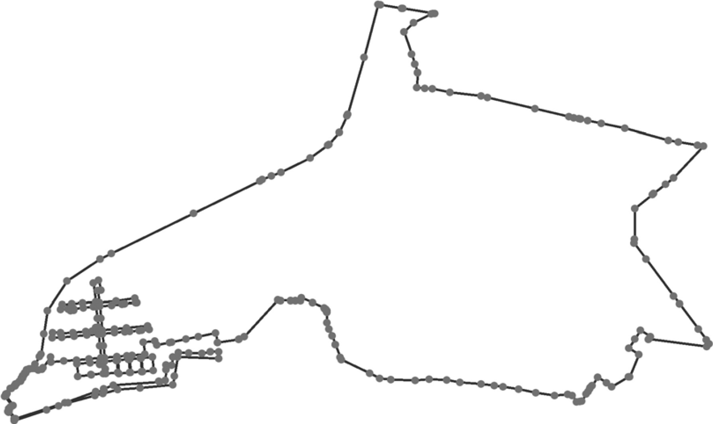

600.0

1 1

: 1:15 000

2. .

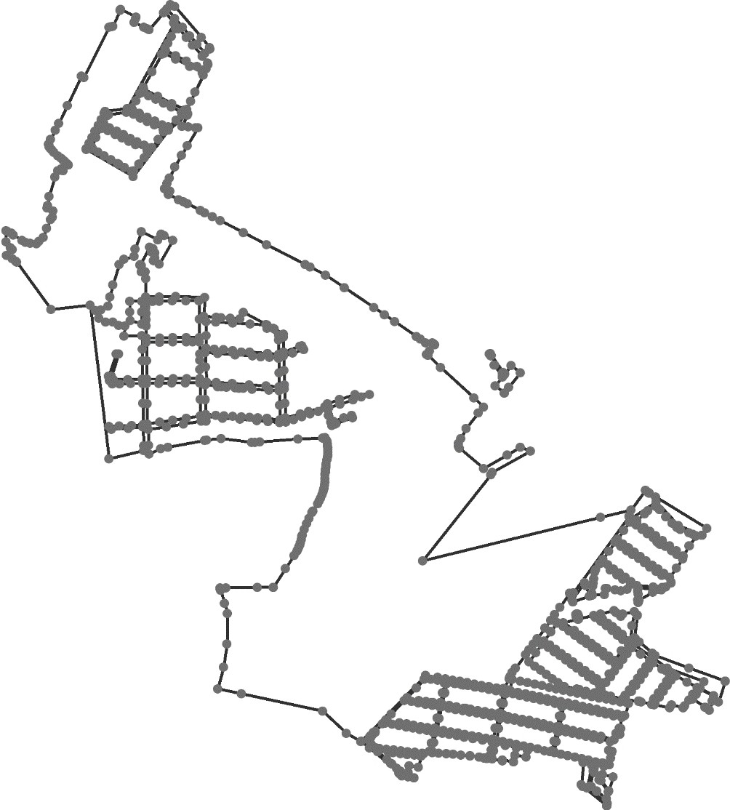

800.0

1 1

: 1:20 000
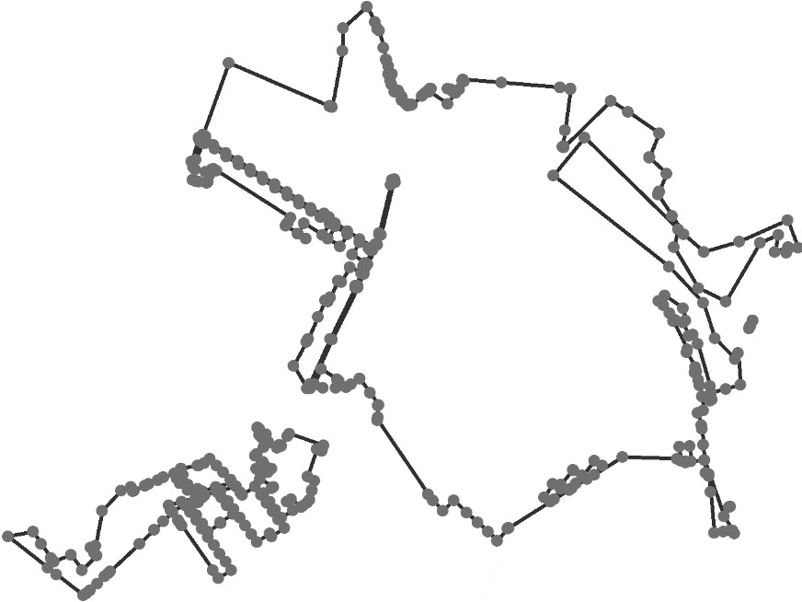



900.0

1 1

: 1:22 500

4. .

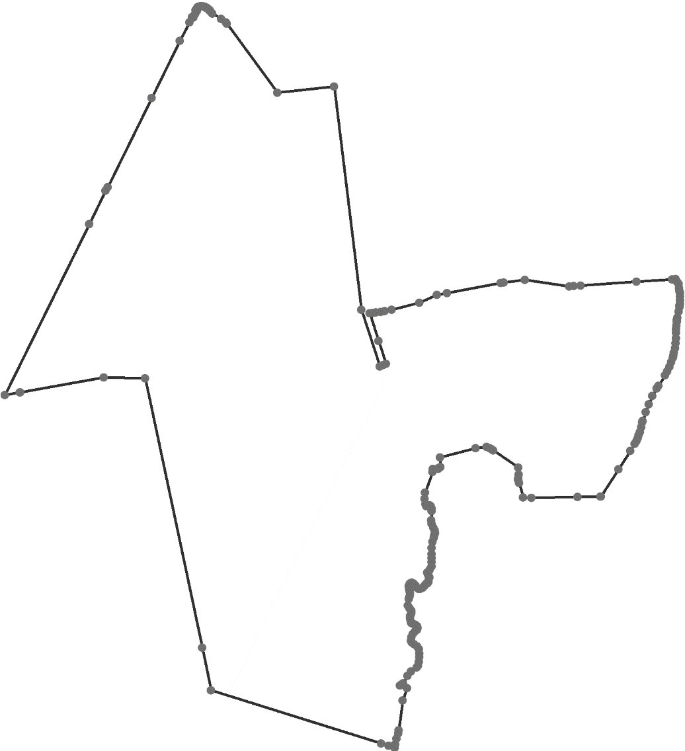

500.0

1 1

: 1:12 500

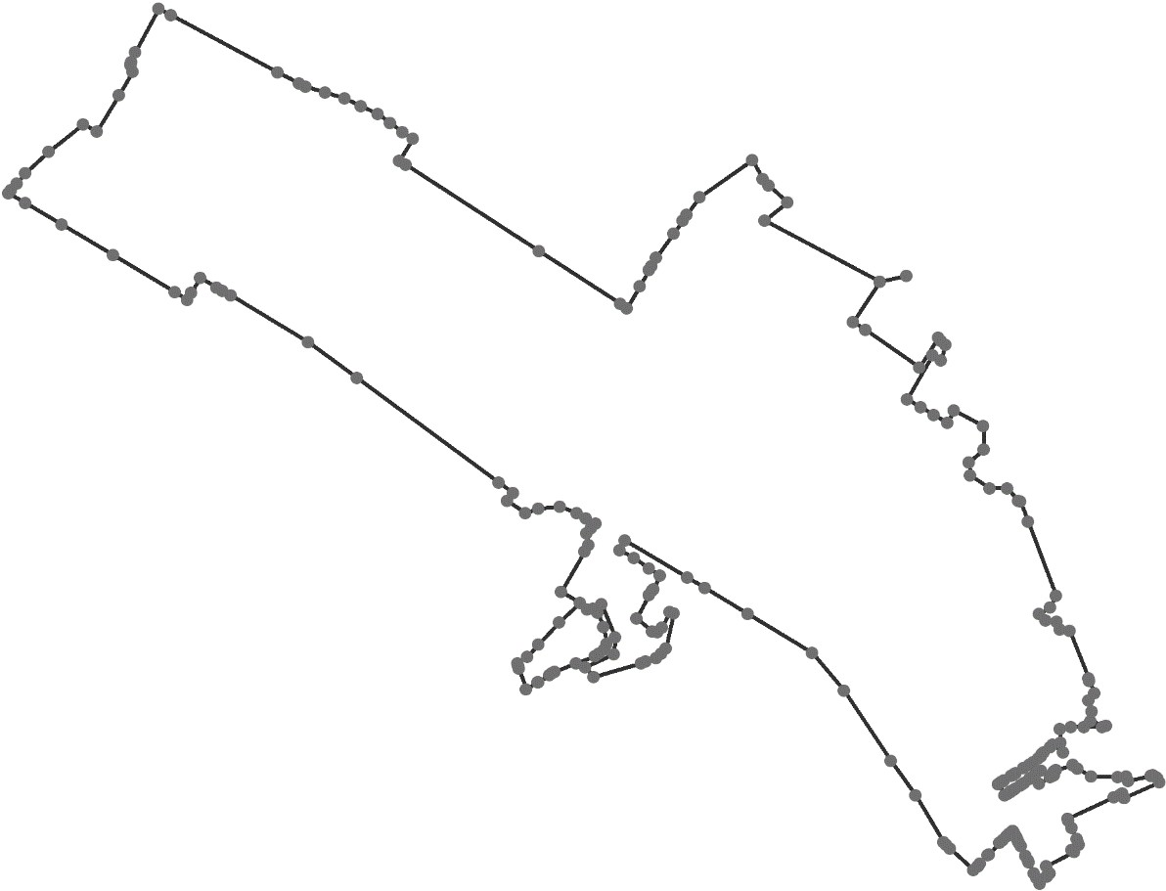

600.0

1 1

: 1:15 000
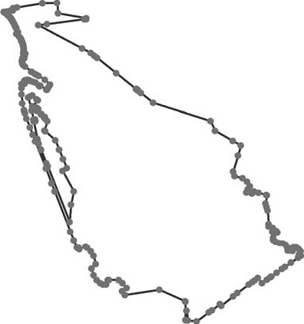

6. .

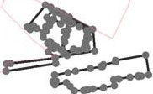

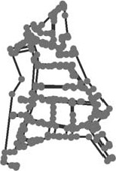

700.0

1 1

: 1 : 17 500

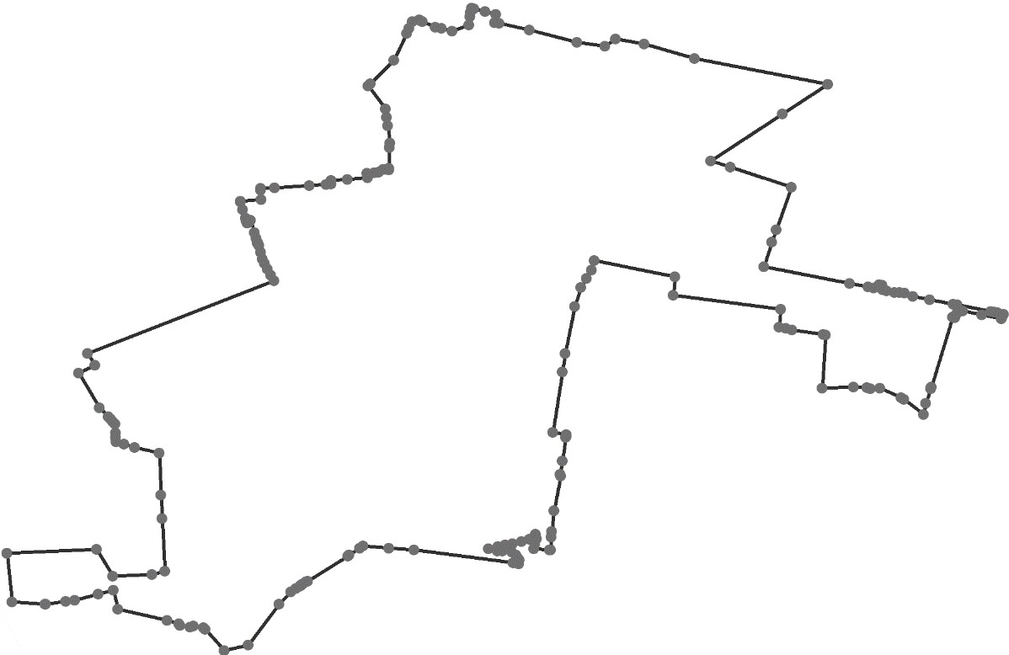

700.0

1 1

: 1:17 500

8. .
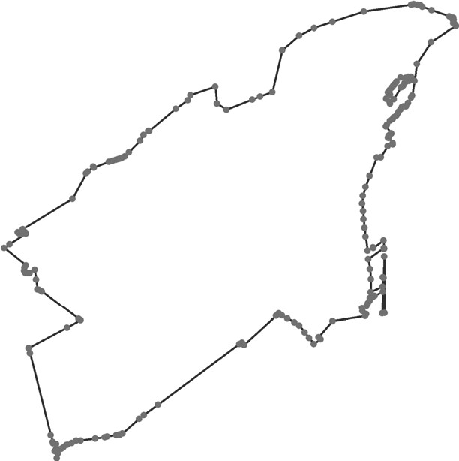



700.0

1 1

: 1:17 500

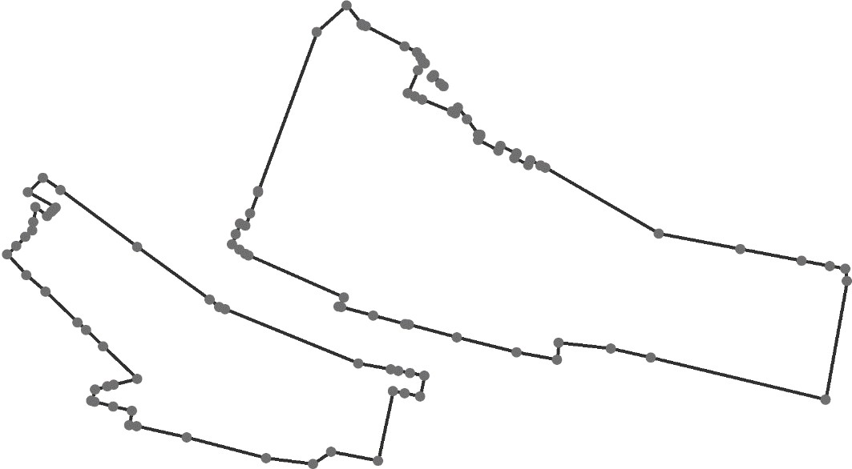

400.0

1 1

: 1:10 000

10. n.

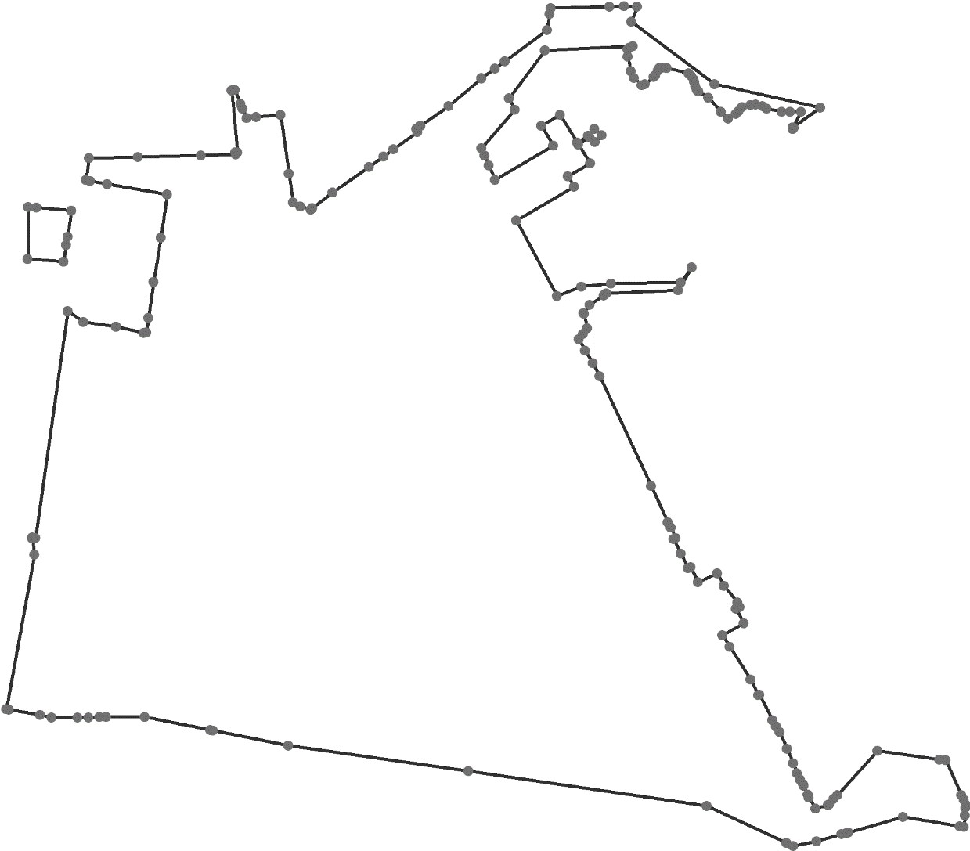

300.0

1 1

: 1:7 500

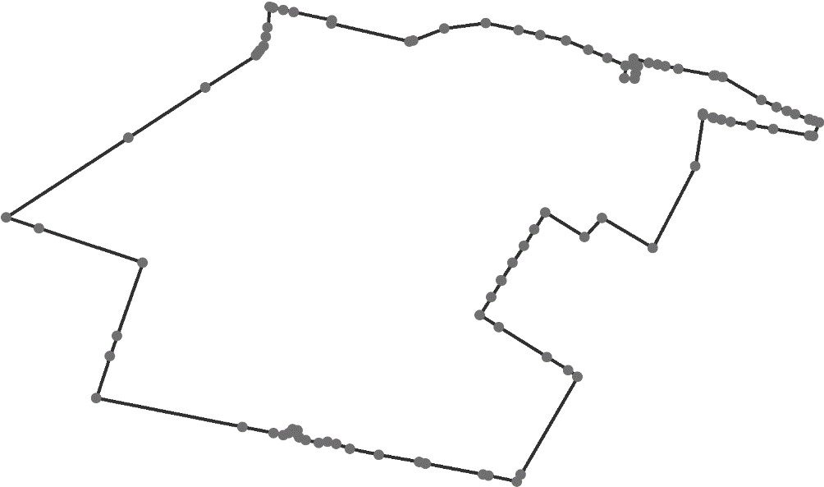

400.0

1 1

: 1:1000

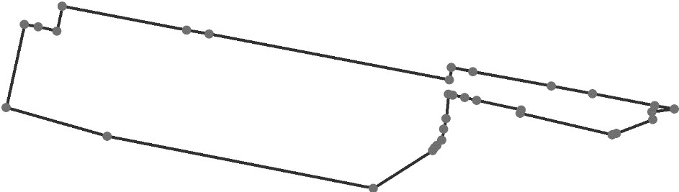

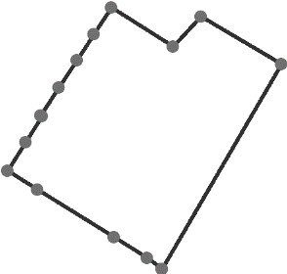

300.0

1 1

: 1:7 500

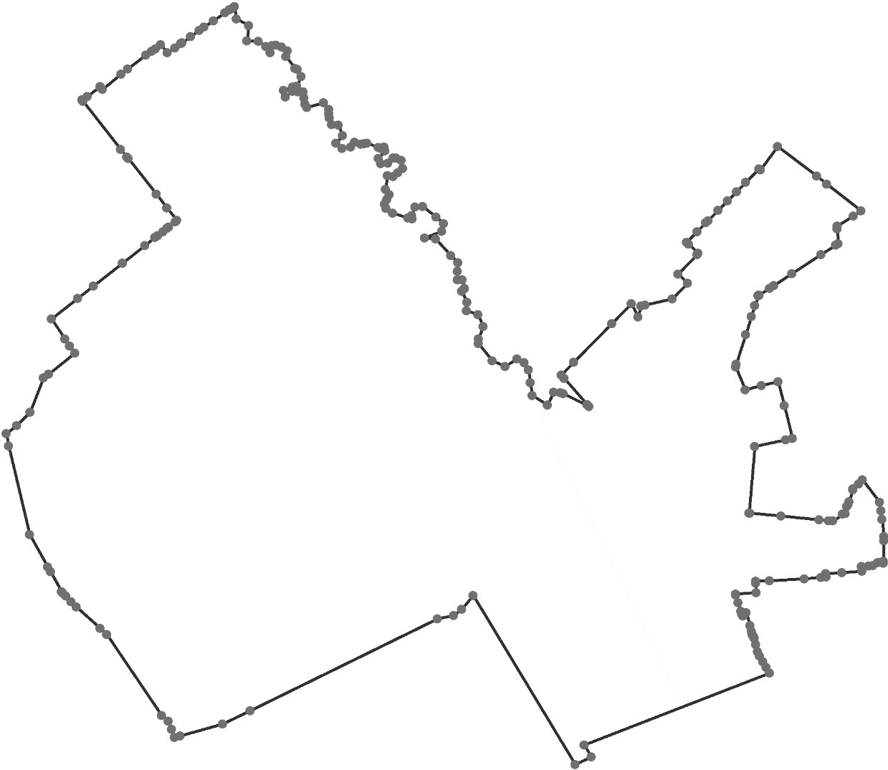

600.0

1 1

: 1:15 000

14. .



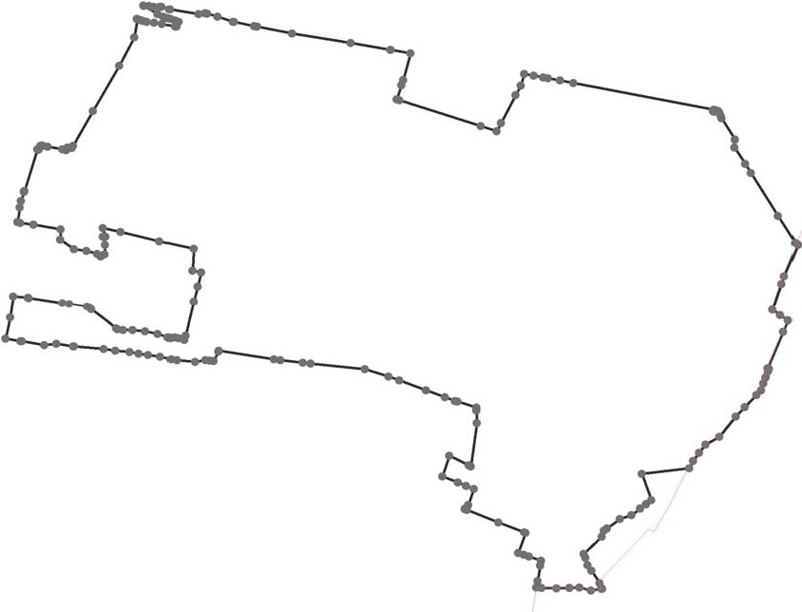

900.0

1 1

: 1:22 500

ОСНОВНЫЕ ПОКАЗАТЕЛИ7

Поз. | Показатели | Единица из- мерения | Существующее положение (01.01.2015) | Первая очередь  (2025 год) | Расчётный срок  (2035 год)
Население
1.1 | Численность постоянного населения | тыс. чел. | 11,331 | 12,3 | 13,6
1.2 | Трудовые ресурсы | тыс. чел. | 5,35 | 5,8 | 8,22
1.3 | Количество рабочих мест | тыс. мест | 3,45 | 3,7 | 7
1.4 | Сальдо трудовой маятни- ковой миграции | тыс. чел. | 3,1 | 2,1 | 1,2
Жилищный фонд
2.1 | Жилищный фонд – всего, в том числе: | тыс. кв. м | 395,2 | 467,2 | 624,7
 | - многоквартирная | тыс. кв. м | 87,5 | 87,5 | 173
 | - индивидуальный | тыс. кв. м | 307,7 | 379,7 | 451,7
2.3 | Ветхий и аварийный фонд | тыс. кв. м | 0 | 0 | 0
2.4 | Средняя жилищная обес- печенность | кв. м/чел. | 38 | 38 | 45,9
Объекты социально-культурного и коммунально-бытового обслуживания
3.1 | Дошкольные образова- тельные учреждения | мест | 499 | 719 | 869
3.2 | Общеобразовательные школы | мест | 1038 | 1038 | 1538
3.3 | Учреждения дополнитель- ного образования детей | мест | 48 | 48 | 48
3.4 | Досуговые центры | мест | 1105 | 1105 | 1105
3.5 | Библиотеки | тыс. том. | 38,6 | 38,6 | 50,99
3.6 | Больницы | коек | 165 | 165 | 165
3.7 | Амбулаторно- поликлиническая сеть | пос./смену | 170 | 200 | 240
3.8 | Плоскостные спортивные сооружения | тыс. кв. м | 8,1 | 9,9 | 11,7
3.9 | Спортивные залы | тыс. кв. м площади пола | 0,9 | 0,9 | 1,9
3.10 | Плавательные бассейны | кв. м зеркала воды | 0 | 0 | 420
3.11 | Магазины | тыс.кв. м тор- говой площа- ди | 9,4 | 9,4 | 10,1

7 Основные показатели генерального плана сельского поселения приводятся в справочно-информационных це- лях и в генеральном плане не утверждаются.
Генеральный план сельского поселения Гжельское Раменского муниципального района Московской области

Поз. | Показатели | Единица из- мерения | Существующее положение (01.01.2015) | Первая очередь  (2025 год) | Расчётный срок  (2035 год)
3.12 | Предприятия обществен- ного питания | пос. мест | 420 | 420 | 453
3.13 | Предприятия бытового об- служивания | раб. мест | 127 | 127 | 127
3.14 | Кладбища | га | 14,54 | 14,54 | 16,84
Транспортное обслуживание
4.1 | Протяжённость линий об- щественного пассажирско- го транспорта (автобус) | км | 55 | 60 | 73
4.2 | Общая протяжённость ав- томобильных дорог общего пользования в границах сельского поселения |  | 101 | 131,8 | 150,2
4.2 | -федеральных | км | 13,5 | 30,5 | 31,2
4.2 | - местных | км | 62,5 | 76,3 | 94
4.2 | - региональных | км | 25 | 25 | 25
4.3 | Места для постоянного хранения легковых авто- мобилей | машино-мест | 800 | 1200 | 1850
Инженерное оборудование и благоустройство
5.1 | Водоснабжение
 | Водопотребление всего,  в том числе воды питьево- го качества: | тыс. м3/сут. | 3,57 | 9,65 | 13,0
 | на хозяйственно-питьевые нужды | тыс. м3/сут. | – | 8,89 | 12,24
 | на восстановление пожар- ного запаса | тыс. м3/сут. | – | 0,76 | 0,76
5.2 | Водоотведение
5.2.1 | бытовых стоков | тыс. куб. м/сутки | 2,46 | 7,1 | 9,5
5.2.2 | объём поверхностного сто- ка, поступающий на очист- ные сооружения | тыс. м3/час | - | 0,5 | 3,2
5.3 | Теплоснабжение
 | Расход тепла | Гкал/час | 12,7 | 28,4 | 58,7
 | -централизованное | Гкал/час | 12,7 | 21,4 | 44,7
 | -децентрализованное | Гкал/час | - | 7,0 | 14,0
5.4 | Газоснабжение
 | Потребление газа всего | м3/час  тыс. м3/год | нет данных | 2084  6161 | 6140  18238
5.5 | Электроснабжение

Поз. | Показатели | Единица из- мерения | Существующее положение (01.01.2015) | Первая очередь  (2025 год) | Расчётный срок  (2035 год)
5.5.1 | Расчётный прирост нагруз- ки на шинах 10 кВ центров питания (ЦП) | МВт | 15,0 | 21,8 | 51,6
5.7 | Связь
5.7.1 | Ёмкость местной телефон- ной сети | тыс. номеров | 0,85 | 1,3 | 2,4
6. Охрана окружающей среды
6.1 | Количество твёрдых ком- мунальных отходов (ТКО) | 3 | 21,89 | 34,02 | 50,04
6.2 | Количество ёмкостей для временного хранения ТКО на территориях жилых зон | контейнеры ёмкостью  0,75 м3 | - | 153 | 225

тыс. м /год

